 **浦发银行手机银行向我行转账流程**

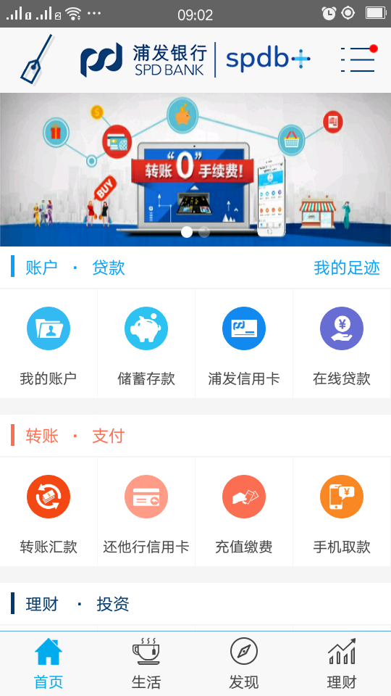

**一、进入首页——点击转账汇款**

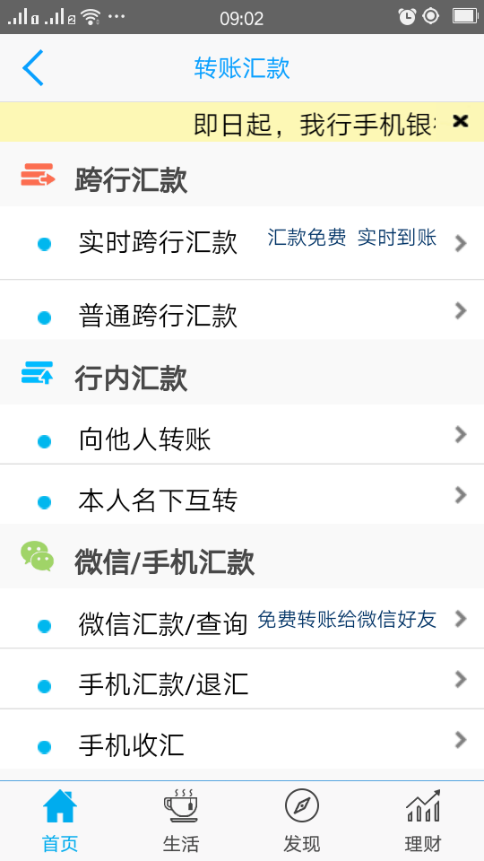

**二、此页面选择普跨行汇款（注：实时款行汇款无法查到我行信息）**

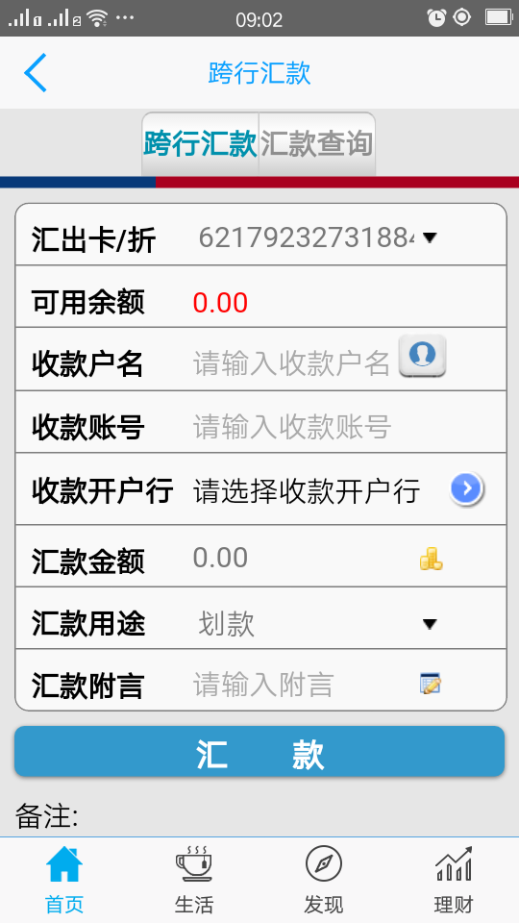

**三、此页面输入收款人户名、账号。（到收款开户行一栏）**

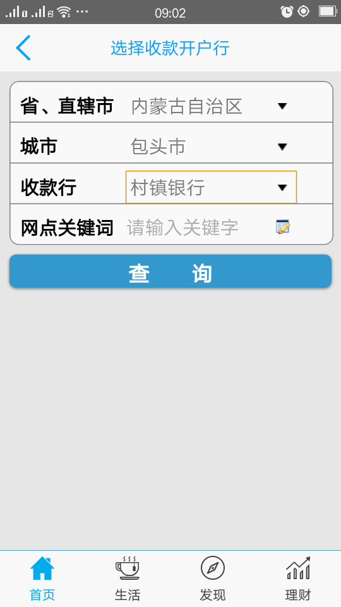

**四、选择收款开户行——选择省内蒙古——城市为包头市——收款行：点击箭头下拉最后一行选择村镇银行**

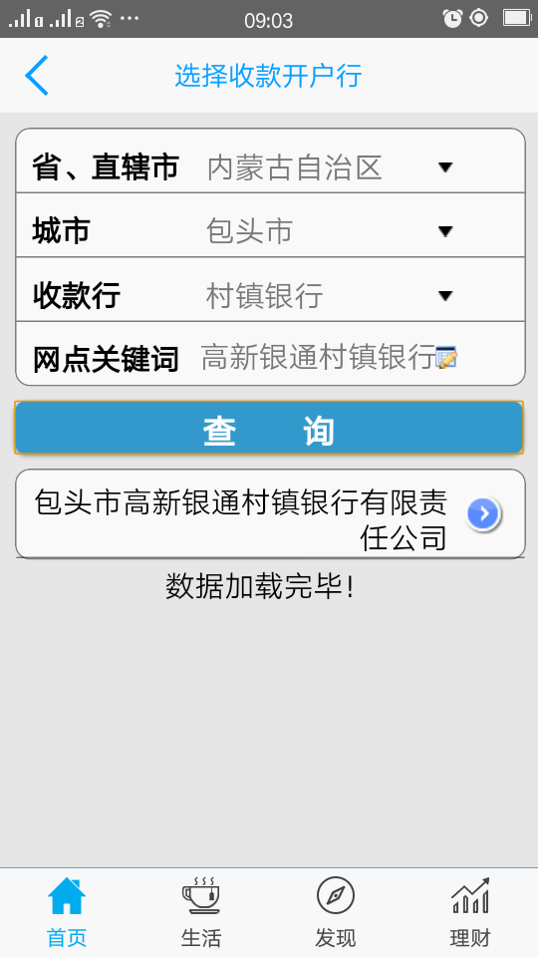

**五、网点关键词输入我行名称——点击查询按钮——自动查到我行全称——点击。**

